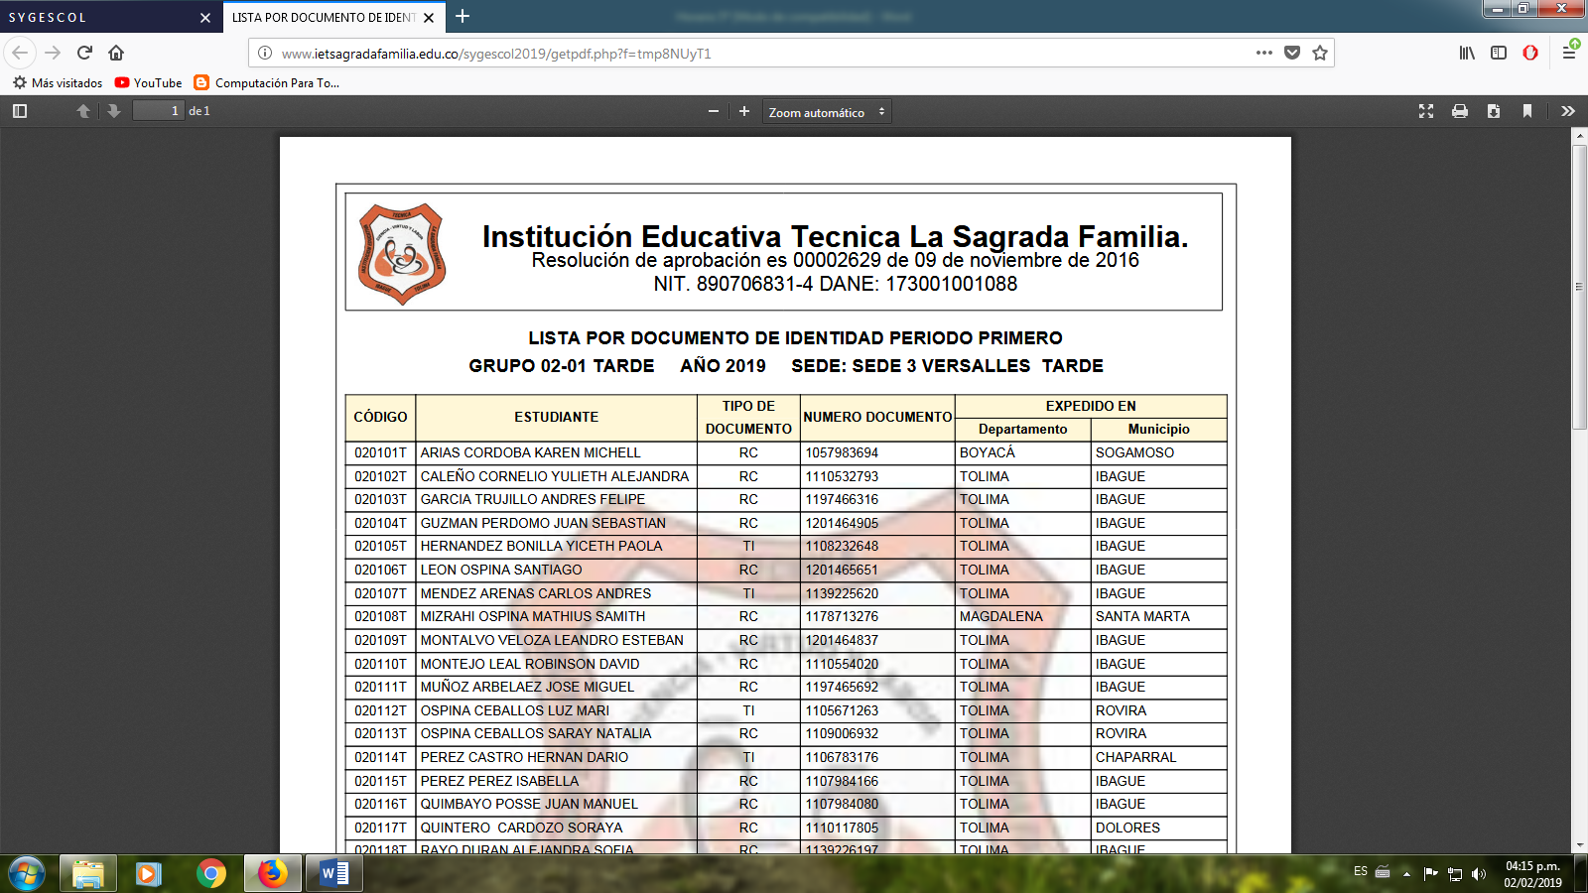INSTITUCIÓN EDUCATIVA TÉCNICA “LA SAGRADA FAMILIA”

SEDE JULIA CALDERON

TALLER DE MATEMÁTICAS

GRADO 4º

2021

MOTIVACIÓN

Haz jugado piedra, papel o tijera

Para el desarrollo de la actividad sigue atentamente las indicaciones.

El juego se realiza por parejas.

La tijera le gana al papel. El papel le gana a la piedra. La piedra le gana a la tijera.

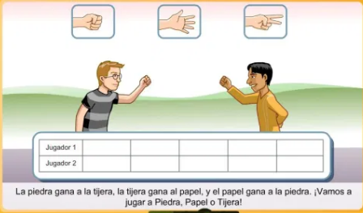

Antes de comenzar a jugar responde las siguientes preguntas:

1.¿Cuántas figuras puedes realizar con tu mano?

2.¿Si el otro jugador saca tijera, con cuál figura le puedes ganar?

3.¿Si el otro jugador saca piedra, con cuál figura le puedes ganar?

4.¿Si el otro jugador saca papel, con cuál figura le puedes ganar?

5.¿Cuándo se producirá un empate en el juego? Explica

6. ¿Crees que antes de jugar puedes decir con seguridad cuál será el próximo resultado? ____________ ¿Por qué? _______